حل أسئلة المراجعة للمحاضرة المباشرة (1) جاهزة للطباعة
ركزووا على هذي الاسئله +المحاضرة 14+الواجبات زيييين لأن الدكتور حرص عليهم

(1) من أمثلة التجارة الكترونية من اعمال الى أعمال ………(B2B
-عمليات دفع الضرائب الكترونياA
العمليات التي تتم بين المصانع ومراكز التسوق-B
المزادات الإلكترونية-C
جماعات تطوير البرمجيات مفتوحة المصدر -D
(2) ........ هي من عمليات الأعمال الإلكترونية التي تركز على الإنتاج
التواصل مع الموردينا-A
التدريب-B
الاتصال بين مجموعات العمل-C
-الجهود الترويجية والتسويقيةD
(3) .............................. هى أحد بنود نموذج الأعمال
حجم السوق-A
الأرباح المتوقعة -B
تحديد نسبة مستخدمي الإنترنت في المجتمع -C
تحديد القيمة المقترحة أو Value Proposition-D
(4) من أهم خصائص السوق الإلكتروني أن...........................
الإنتاج نمطي -A
ارتفاع التكاليف -B
المنتجات حسية -C
من الصعب فحص المنتجات وتجريبها قبل الشراء-D
(5) من أهم مزايا الحوسبة السحابية أنها...............................
تحقق العدالة بين المستهلكين -A
أنها تحافظ على خصوصية الأفراد -B
تحتاج الى إنترنت سريع -C
D - أنها تزيد قدرة الأفراد على الابتكار
(6) من أهم خصائص البرمجيات مفتوحة المصدر.......................
تزيد دور المجتمع في الابتكار -A
توفر التكاليف -B
أنها C2C -C
كل الإجابات السابقة صحيحة -D
(7) إنترنت الأشياء ...............................
تعتبر صديقة للبيئة -A
تحمى خصوصية الأفراد -B
تعتبر مضرة بالبيئة -C
تعتبر صديقة للعمال -D
حل أسئلة المراجعة للمحاضرة المباشرة (2)
ركزووا على هذي الاسئله + المحاضرة 14+الواجبات زيييين لأن الدكتور حرص عليهم
- عند تحديد الأهداف في الاستراتيجية يجب أن تكونSMART وتعنى .........................
(ا) محددة specific؛ يمكن قياسها measurable؛ يمكن تحقيقهاAchievable ؛ ذات علاقة Relevant؛ محددة بمواقيت معينة timed
(ب) محددة specific؛ يمكن قياسها measurable؛ يمكن تحقيقهاAchievable؛ واقعية realistic؛ محددة بمواقيت معينة timed
(ج) محددة specific؛ لها معنى meaningful؛ يمكن تحقيقهاAchievable؛ ذات علاقة Relevant؛ محددة بمواقيت معينة timed
(د) صغيرة small؛ يمكن قياسها measurable؛ يمكن تحقيقهاAchievable؛ ذات علاقة Relevant؛ محددة بمواقيت معينة timed
co(2) أدوات العلاقات العامة تتلخص في حروف الكلمة PENCILS حيث أن الحرف “P" يشير الى .......
المطبوعات Publication -A
الأفراد People-B
المنتج product -C
السعر pri -D
(3) يتميز نموذج B2C عن B2B بأنه
(أ) يوجد بطئ في عملية إتمام الشراء
(ب) حجم الوحدات المشتراه كبيرة
(ج) يوجد استقلالية في عملية إتخاذ القرار في الشراء
(د) وسائل الاتصال الشائعة هي وجها لوجه
في هذا السؤال ذكر الدكتور انو كلا الإجابتين (ج ، د) صحيحة
إنترنت الأشياء ............................... (4)
تعتبر صديقة للبيئة -A
تحمى خصوصية الأفراد -B
تعتبر مضرة بالبيئة -C
تعتبر صديقة للعمال -D
حل أسئلة المراجعة للمحاضرة المباشرة (3)
ركزووا على هذي الاسئله + المحاضرة 14+الواجبات زيييين لأن الدكتور حرص عليهم

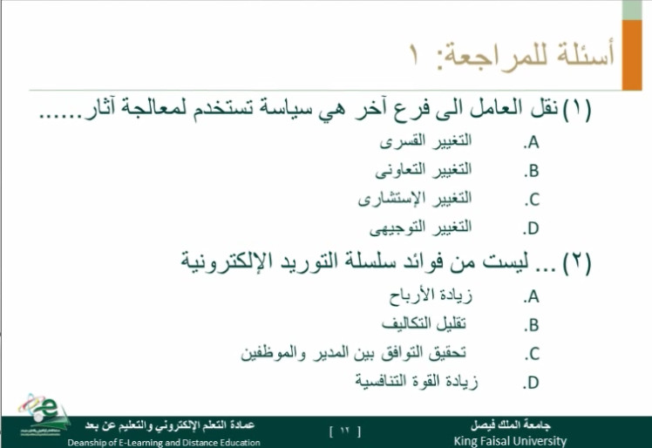
التغير لقصري-A

اجابة السؤال الثاني
تحقيق التوافق بين المديروالموظف -C
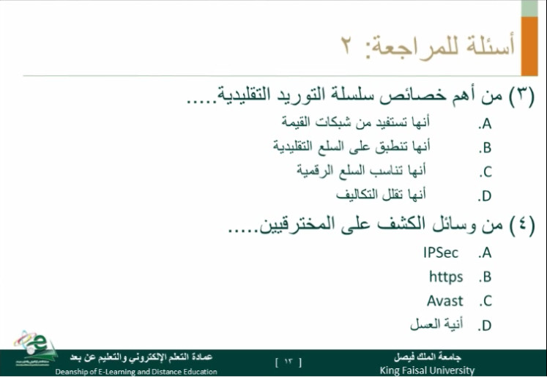انها تستفيدمن شبكات القيمة -B
اجابة السؤال (4)
-D

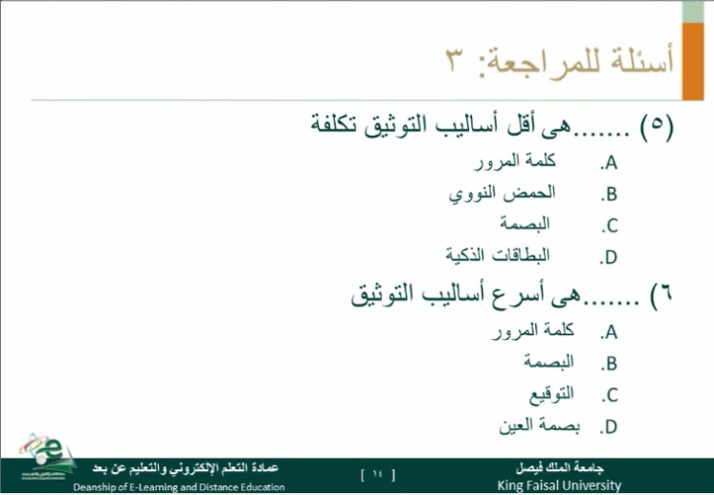كلمة المرور-A

لسؤال 6
كلمة المرور

وفالكم النجاح اخوكم
ابور راكان حقوي

